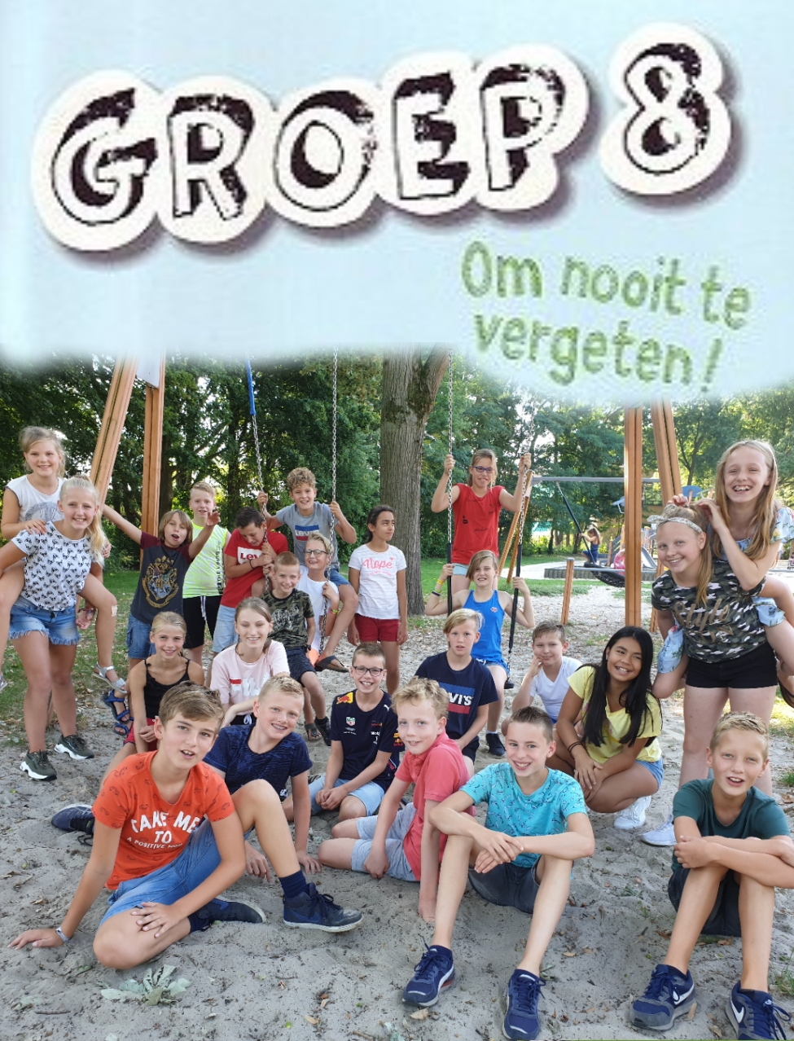

Welkom op de pagina van groep 8!
Het laatste jaar op de Albatros is voor ons begonnen! Dit wordt een bijzonder jaar waarin we toewerken naar de overstap naar de middelbare school. Naast dat we natuurlijk hard aan het werk gaan we dit jaar ook op kamp, voeren we een musical op en nemen we aan het eind van dit schooljaar uitgebreid afscheid van onze basisschoolperiode.
Op deze pagina kunt u alle leuke activiteiten die wij dit jaar meemaken/doen volgen!

